智慧云联平台系统

天津中科谱光信息技术有限公司
2024年12月

- 信息系统先进性分析
  - 背景说明
物联网是指通过信息传感设备，按约定的协议，将任何物体与网络相连接，物体通过信息传播媒介进行信息交换和通信，以实现智能化识别、定位、跟踪、监管等功能。物联网将无处不在的末端设备和设施，包括具备“内在智能”的传感器、移动终端、工业系统、楼控系统、家庭智能设施、视频监控系统等和“外在使能”的，如贴上RFID的各种资产、携带无线终端的个人与车辆等等“智能化物件或动物”或“智能尘埃”，通过各种无线和/或有线的长距离和/或短距离通讯网络连接物联网域名实现互联互通、应用大集成、以及基于云计算的SaaS营运等模式，在内网、专网、和/或互联网环境下，采用适当的信息安全保障机制，提供安全可控乃至个性化的实时在线监测、定位追溯、报警联动、调度指挥、预案管理、远程控制、安全防范、远程维保、在线升级、统计报表、决策支持、领导桌面（集中展示的Cockpit Dashboard）等管理和服务功能，实现对“万物”的“高效、节能、安全、环保”的“管、控、营”一体化。
本软件是基于高光谱检测技术、基于便携式光谱仪硬件设备及云平台智能分析模块进行开发的检测软件体系，简单、方便、快捷，能够实现对环境的实时监测。
  - 技术流程
在智慧云联平台开发过程中，根据Vue和Element前端UI框架模型，完成软件技术流程的设计。
首先进行需求分析，了解软件算法模块的功能和性能指标；在此基础上设计算法设计方案和详细设计；基于Chrome浏览器开发，用Html5、Vue语言实现代码，用Java语言实现云端服务器运维反演算法，根据测试计划和测试说明完成算法的测试，根据测试结果完成算法修改，整理算法测试报告；最后，编写算法研制总结报告，完成算法的代码和文档整理总结并交付算法，在完善算法的基础上，完成软件整体。
  - 技术架构与系统稳定性
系统具备高稳定性的特点，采用了多层次的负载均衡机制，能够根据流量动态调整资源分配，确保在高并发、高负载的情况下系统依然能够保持稳定运行。
  - 数据处理与分析能力
系统具备强大的数据管理能力，采用了分布式数据库架构（如MySQL集群、NoSQL数据库等）对海量设备数据进行存储。系统支持数据的标准化、清洗、去重和归类处理，确保数据的准确性和一致性。此外，系统支持数据加密存储，确保敏感数据的安全性。
  - 设备控制能力
设备控制模块具备远程控制能力，可以实时监控设备的运行状态，并通过系统远程进行设备调试、参数修改等操作。
  - 用户体验
系统支持多角色、多权限的管理，能够根据不同用户的角色和职责，灵活配置其访问权限和操作权限。用户可以根据职责访问相应的数据与功能，保障了系统的安全性和信息的私密性。
  - 智慧云联平台分为七个模块：概览、设备管理、设备校准、设备控制、监控运维、数据分析和系统管理。智慧云联是一个与水质监测设备联合使用的平台，通过本系统，企业能够实现设备的高效管理、实时监控、智能预警和精准分析，从而提升整体业务的运行效率，推动数字化转型和业务增长。

- 主要功能简介
  - 设备管理
    - 产品
点击下方导航栏中设备管理中的产品，如图1-1所示，显示产品数据列表，可对产品信息进行新建、查看、管理、删除、同步至正式环境（该操作在测试环境和预生产环境可以使用）操作，如图1-2所示。
点击设备管理按钮可跳转到设备页面并显示当前产品下的设备信息；点击查看按钮跳转到产品详情页面，可查看产品信息也可以编辑产品名称和备注；点击指标模块，显示产品绑定的指标数据列表，可对指标进行创建、编辑和删除的操作。
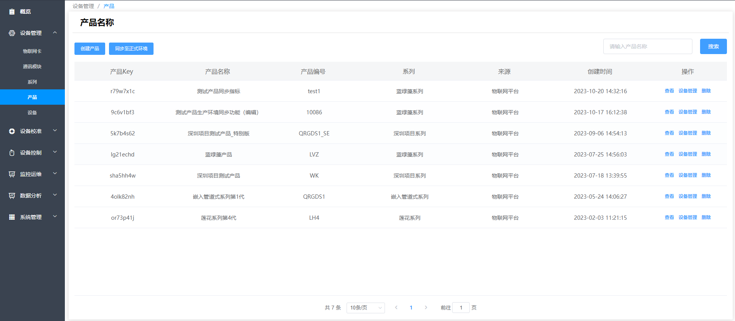
图1-1
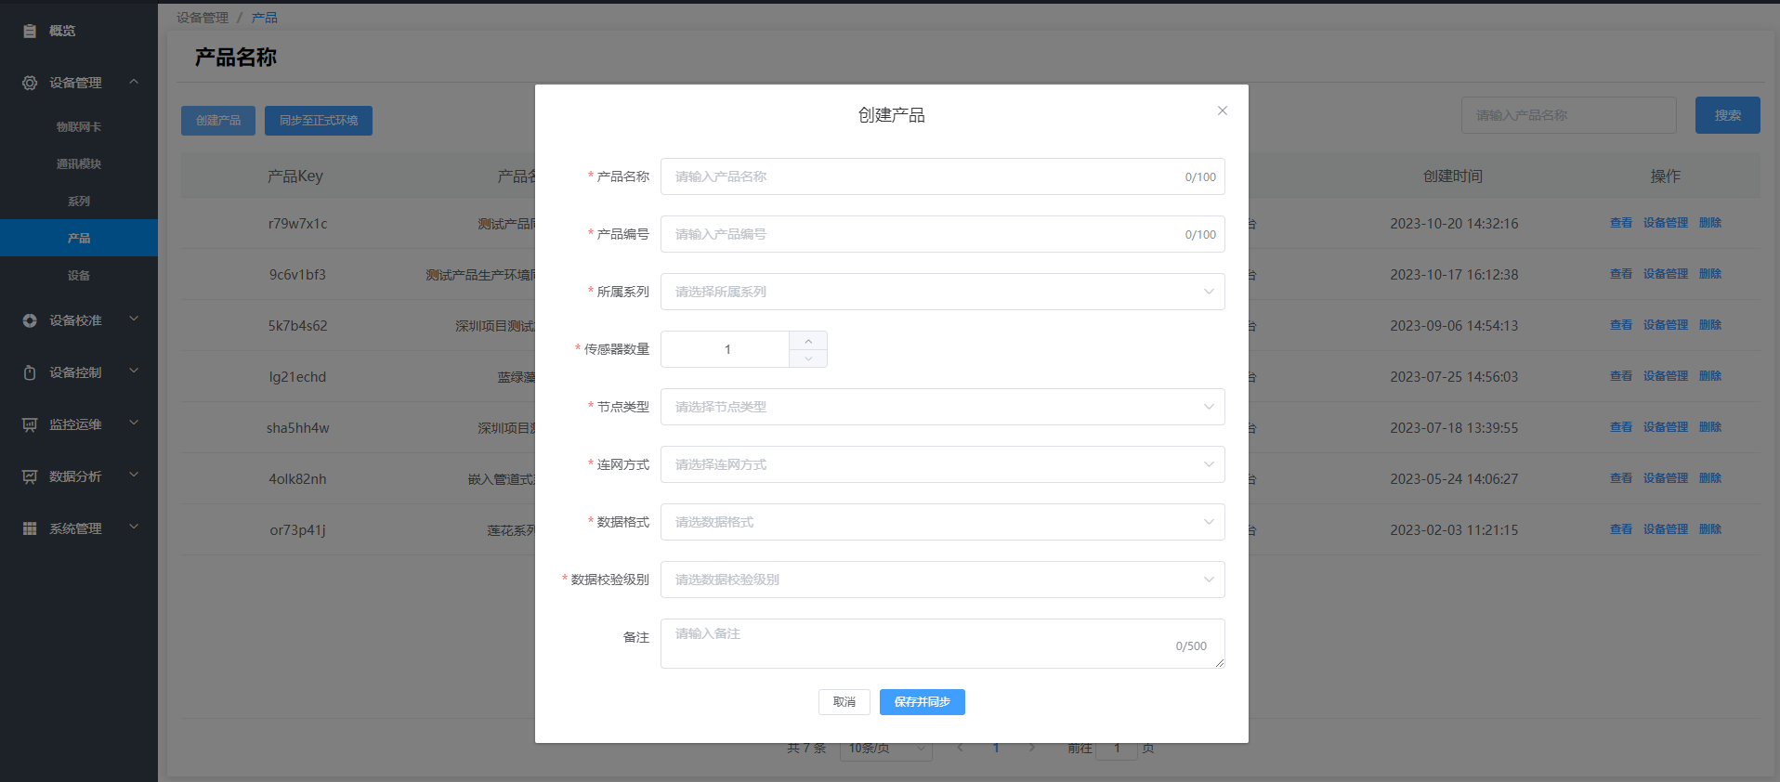
图1-2
    - 设备
点击下方导航栏中设备管理中的设备，鼠标悬停在行数据操作中的“”图标上，显示其余操作按钮，显示设备数据列表，可对设备信息进行新建设备、下载、同步至正式环境（该功能在测试环境、预生产环境可以使用）、分类筛选、查看、授权、同步、删除、环境切换、校准和时间校准操作，如图1-3所示；
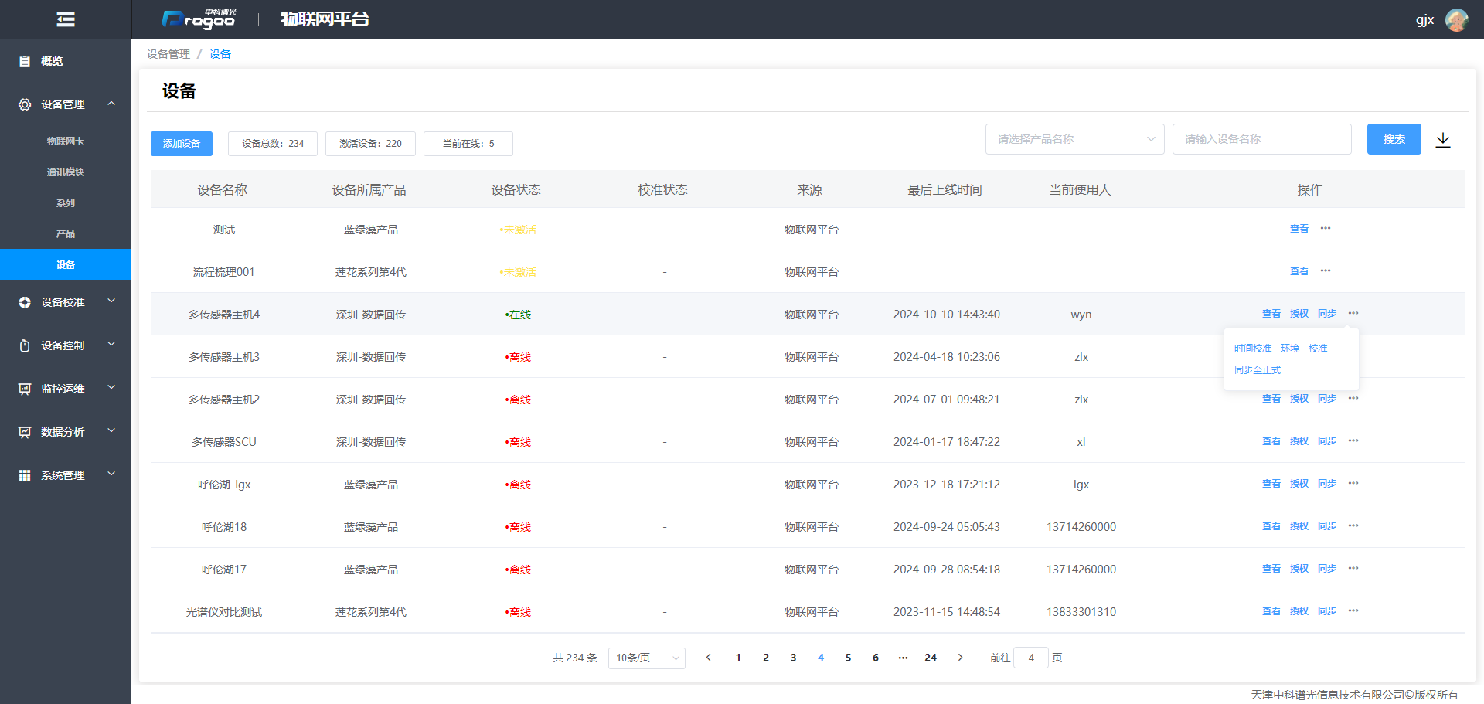
图1-3
  - 设备校准
    - 设备参数
点击下方导航栏中设备校准中的设备参数，显示设备信息；
设备参数信息下方展示设备校准主要流程，点击查看文档，右侧弹出文档信息；
可创建、编辑设备参数信息，也可进行应用操作，点击应用后，该参数就会应用在设备上，如图1-4所示。
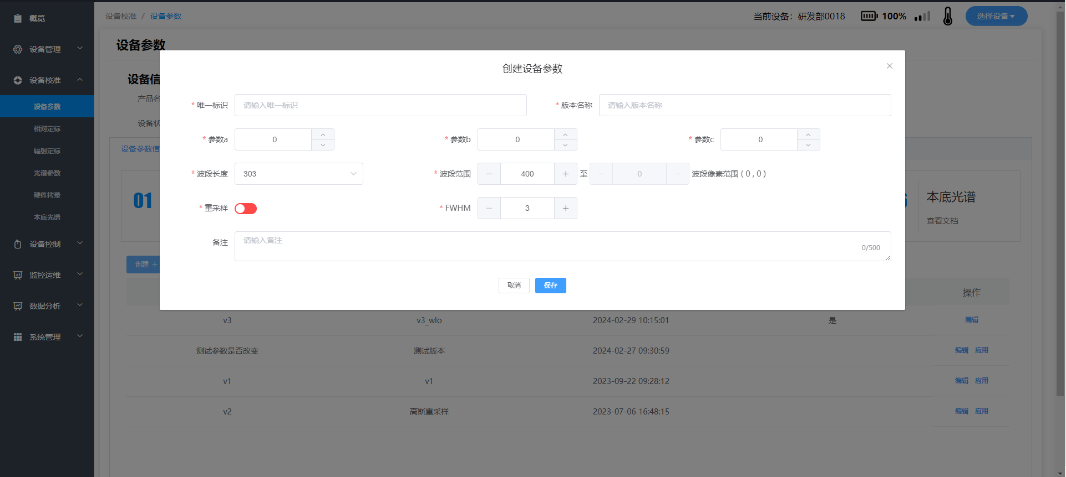
图1-4
    - 相对定标
点击下方导航栏中设备校准中的相对定标，显示设备信息，分成基础配置和定标两个模块。
基础配置模块展示设备参数也可进行设备参数的切换，展示光谱参数信息并进行更改保存的操作；
定标模块可对参考物和暗电流进行采集操作，备注内容为选填，采集成功后分别展示两个曲线图，为每条采集数据曲线图和均值曲线图，如图1-5和1-6所示。
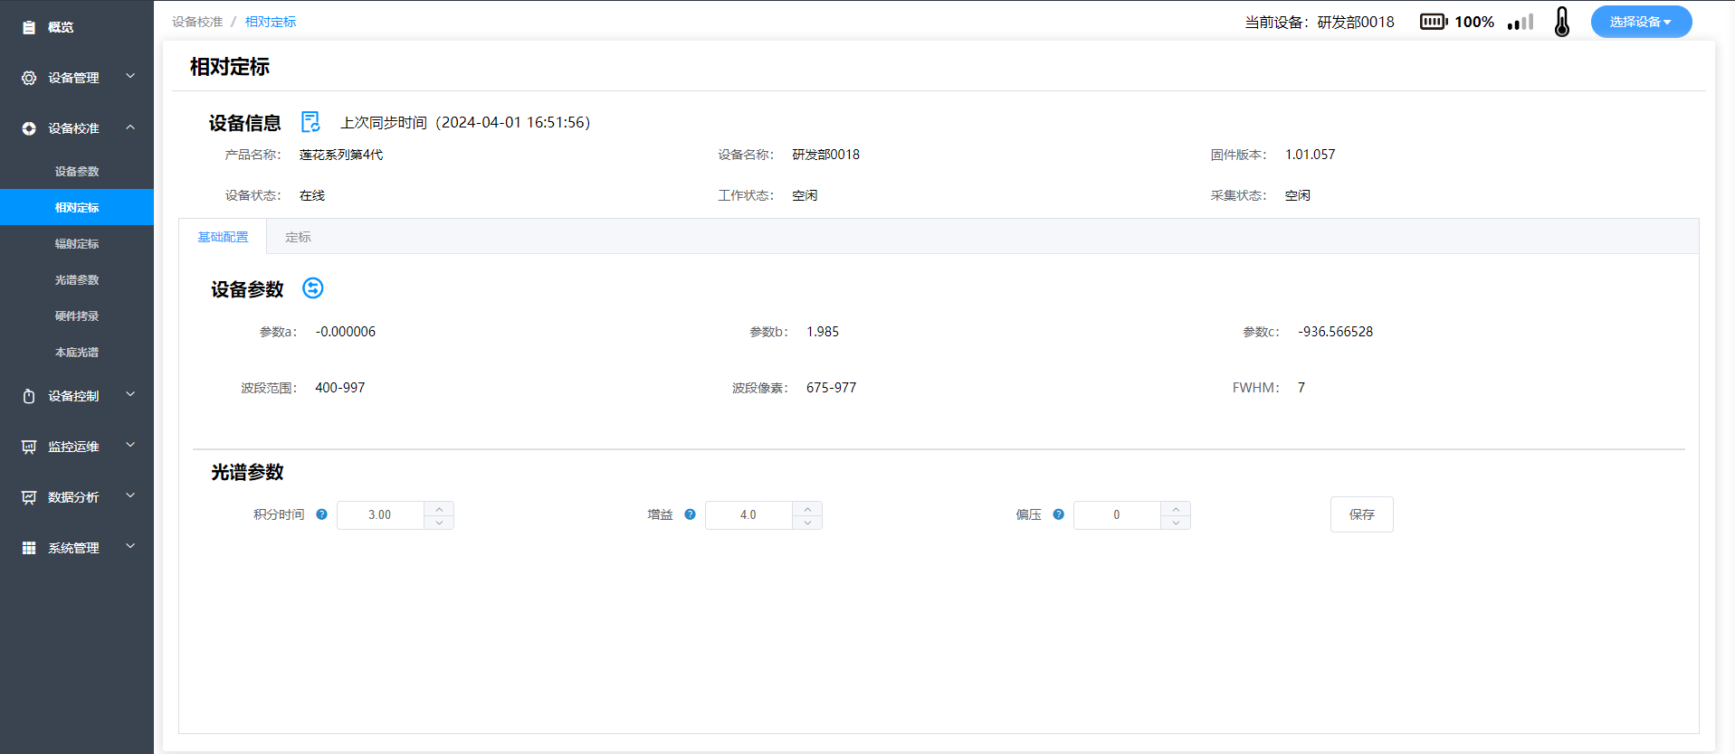
图1-5
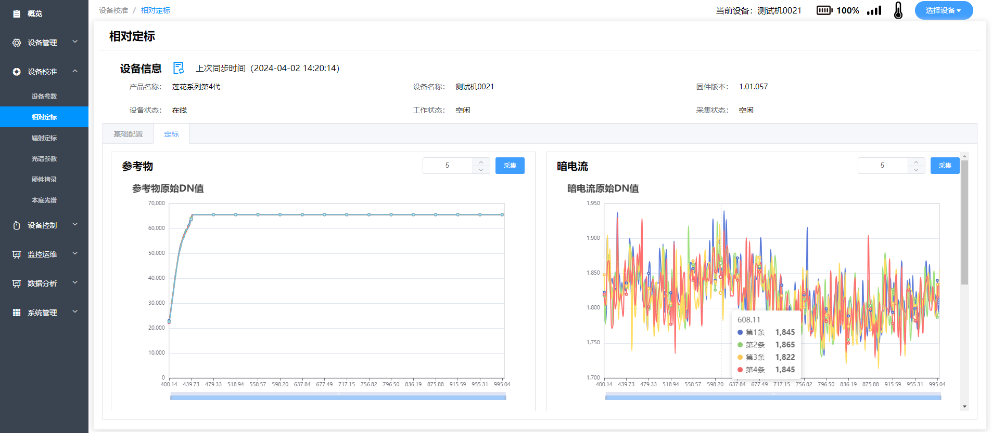
图1-6
    - 硬件拷录
点击下方导航栏中设备校准中的硬件拷录，点击读取设备信息按钮获取设备信息、光谱参数、设备参数和定标参数信息，如图1-7所示。
点击数据写入页面跳转到数据写入页面，按照流程对设备参数、光谱参数、定标参数、辐射定标和相对定标信息进行操作和查看，最后完成下载数据包，还可以将数据同步至设备、同步至生产环境。
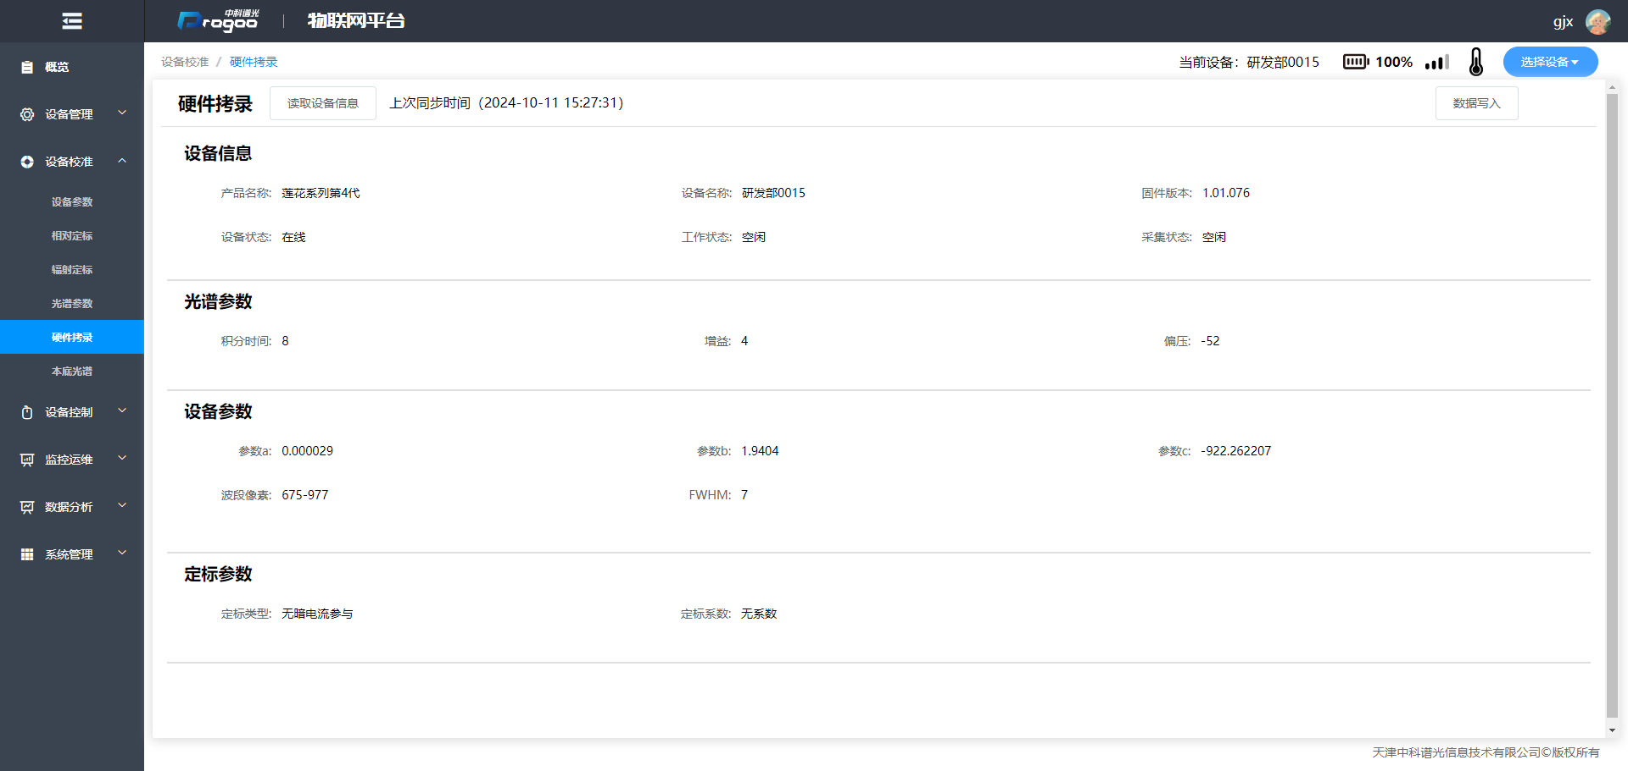
图1-7
  - 设备控制
    - 采集任务
点击下方导航栏中设备控制中的采集任务，显示设备信息和定时信息，点击（）进行定时信息设置，如图1-8所示。
当设备正在定时中点击（）停止设备定时，实时数据左侧展示当前设备在某一时间都进行那些操作的记录，右侧展示定时采集列表数据，并可查看采集参数、DN值和反射率的曲线图，如图1-9所示。
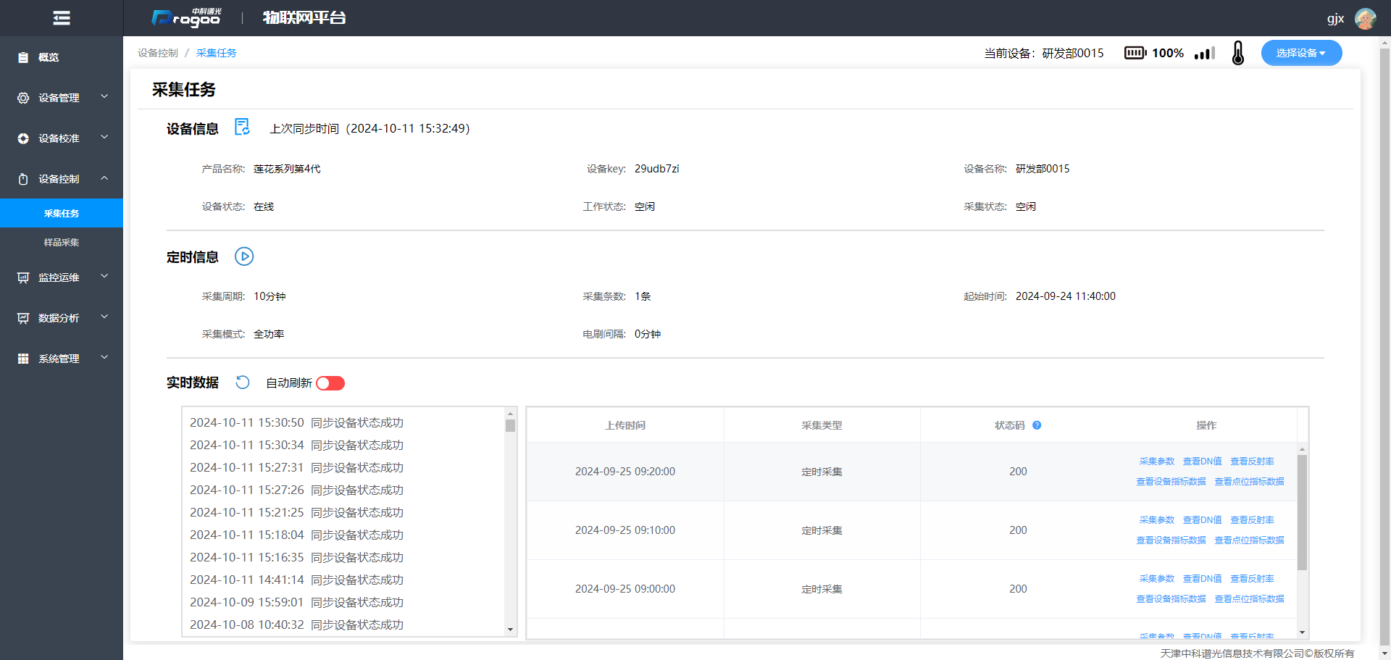
图1-8
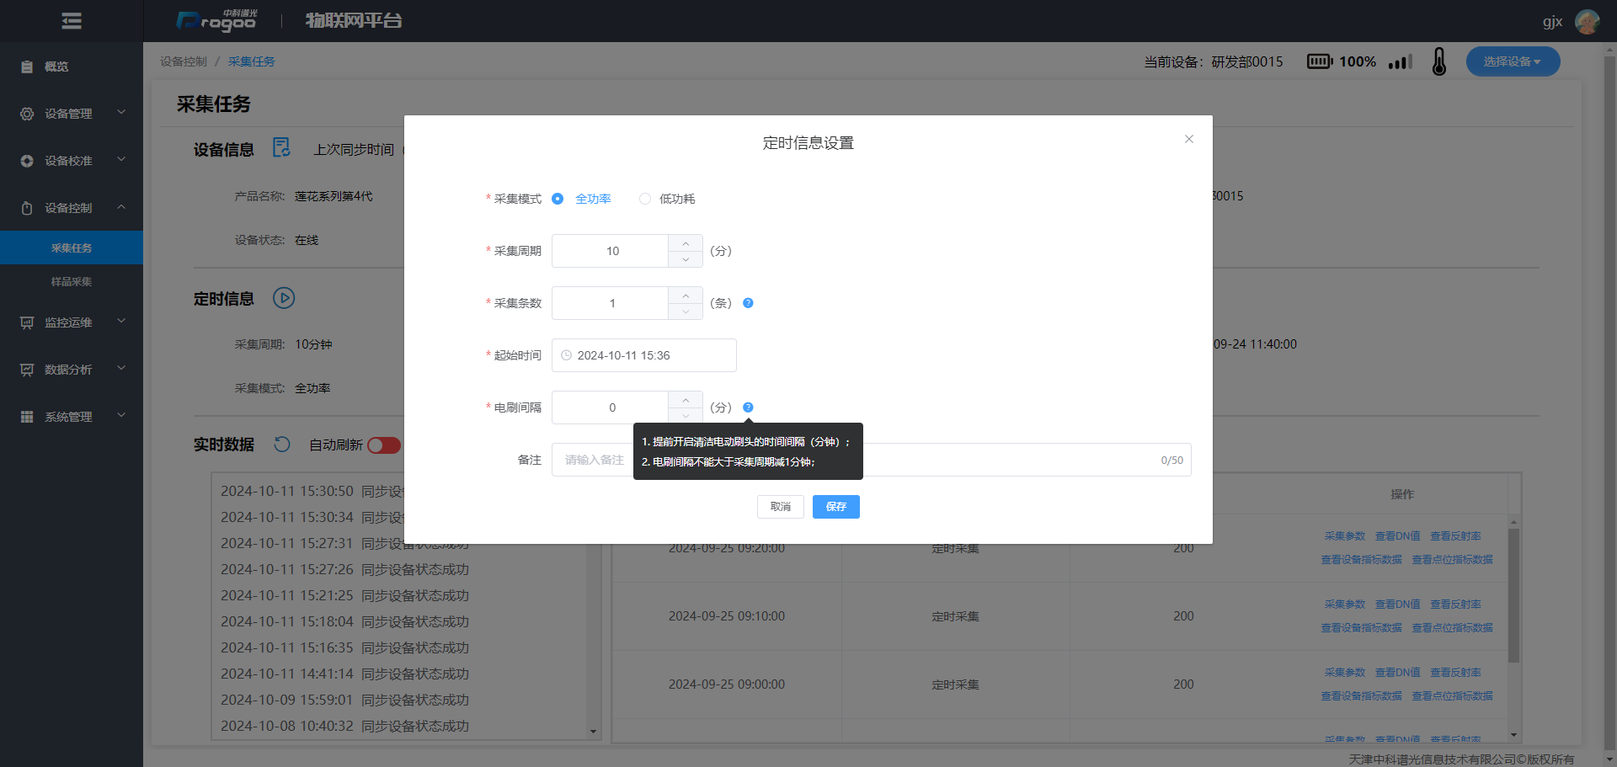
图1-9
    - 样品采集
点击下方导航栏中设备控制中的样品采集，如图1-10所示，显示设备信息，当采集状态为空闲时才可进行样品采集。
样品采集：输入数值（必填）、备注（可不填），点击采集，即可将采集到的数据展示在下方列表中。
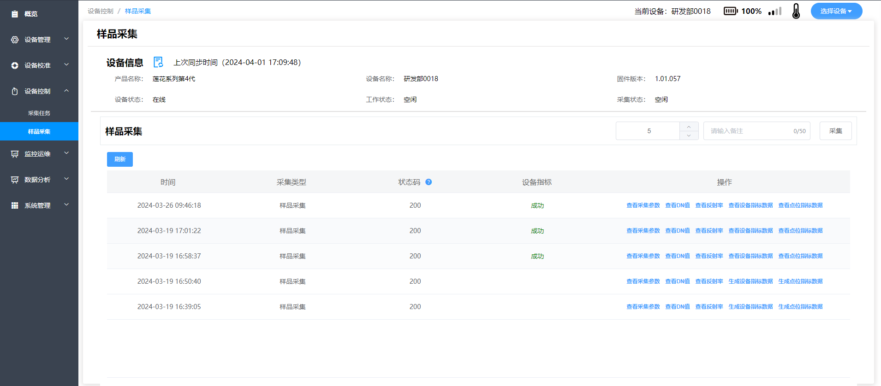
图1-10
  - 监控运维
    - 数据检索
点击下方导航栏中监控运维中的数据检索，通过选择产品、设备、时间、备注（非必填）进行检索查出相应数据,可以对数据进行查看采集参数、查看DN值和反射率的曲线图，当设备指标和点位指标为成功状态下可以查看设备指标数据和点位指标数据，否则按钮变成生成设备指标数据和生成点位指标数据，如图1-12所示；
选择部分数据后，点击加入比对按钮，可以将数据加入到数据分析菜单下的比对池中进行数据对比，如图1-11所示。
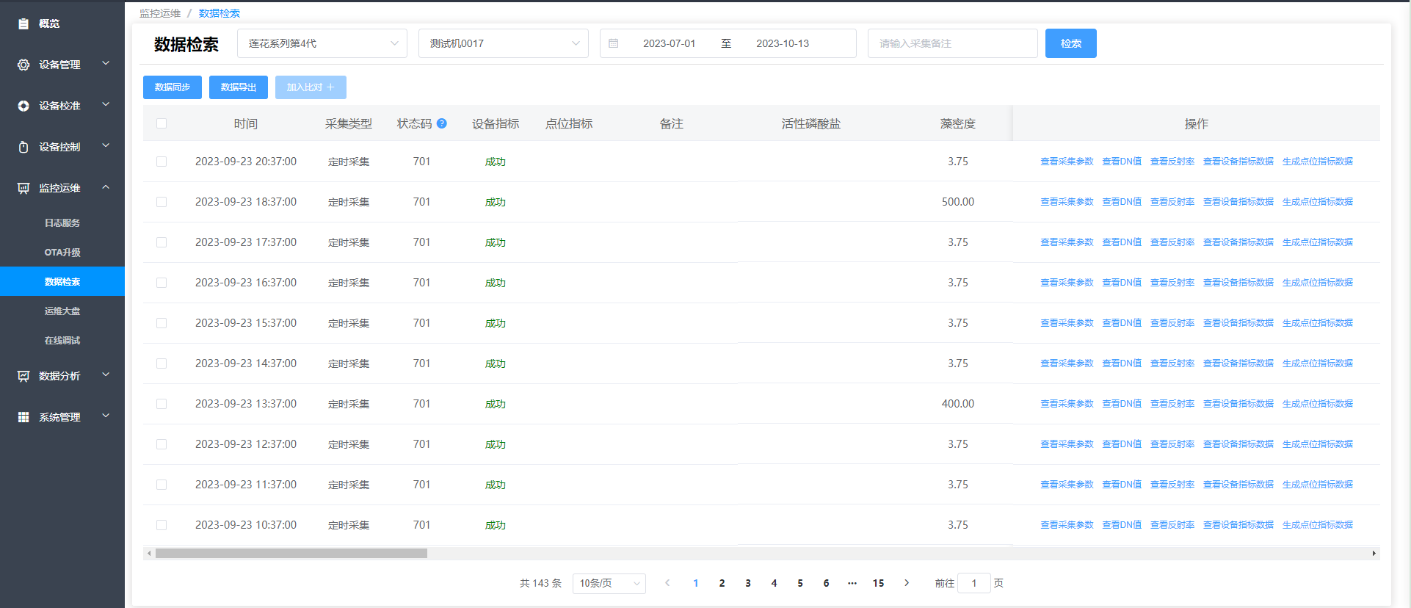
图1-11
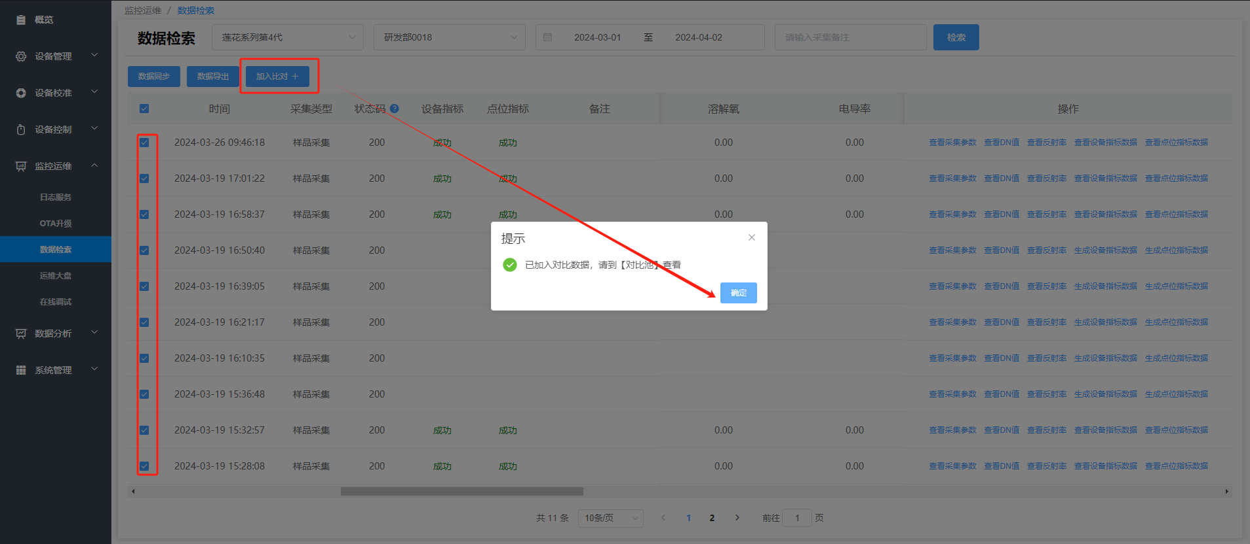
图1-12
    - 运维大盘
点击下方导航栏中监控运维中的运维大盘，进入页面显示低电量、低信号、离线和漂移状态下的设备数量，并能点击相应模块进行设备数据信息的查询。设备数据列表中点击图标按钮跳转到设备运维详情页面，如图1-13所示。该页面可以查询七天内当前设备的电量、信号、离水状态、离水个数和漂移范围等信息。
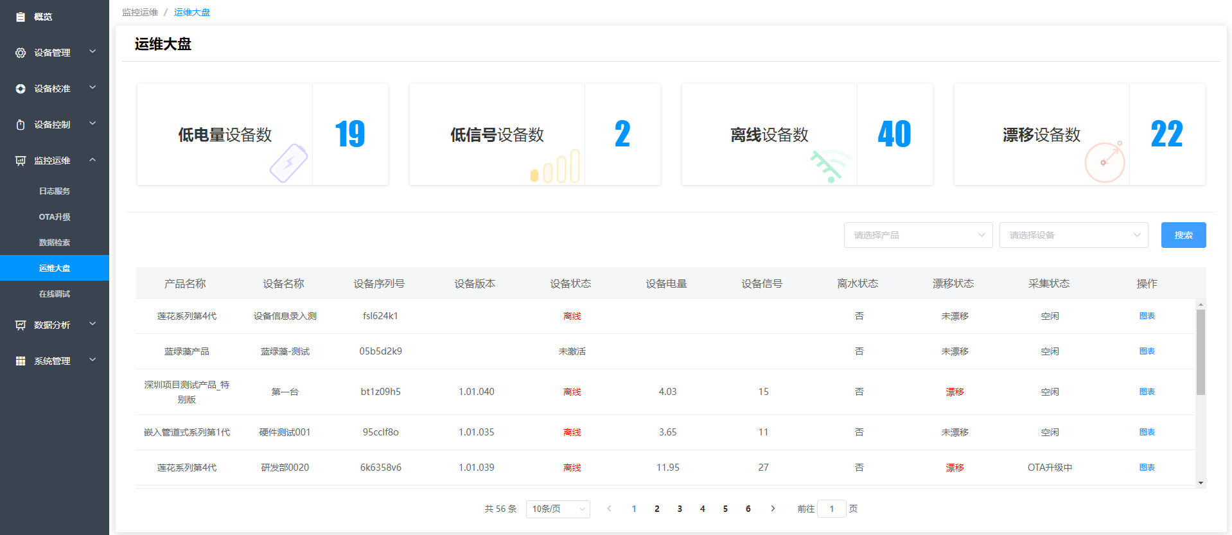
图1-13
  - 数据分析
    - 比对池
点击下方导航栏中数据分析中的比对池，填写产品、设备、时间、备注进行筛选，可以查看在数据检索页面中勾选并加入比对的数据，如图1-14所示；
当前列表中可以查看每条数据的采集参数、DN值图表、反射率图表、平台指标内容，勾选至少一条以上数据后，可以点击左上方的DN值比对、反射率比对、平台指标比对按钮，分别进行相应数据对比，其中DN值比对和反射率比对时可以改变x轴范围进行对应区间数据对比，平台指标对比时，点击指标展示配置按钮，可以勾选需要查看的参数，点击确定后图表中即可显示，右侧表格展示每个设备在对应时间内该参数的值，最大值为绿色，最小值为红色，以上操作均可对不同设备的数据进行比对，如图1-15所示。
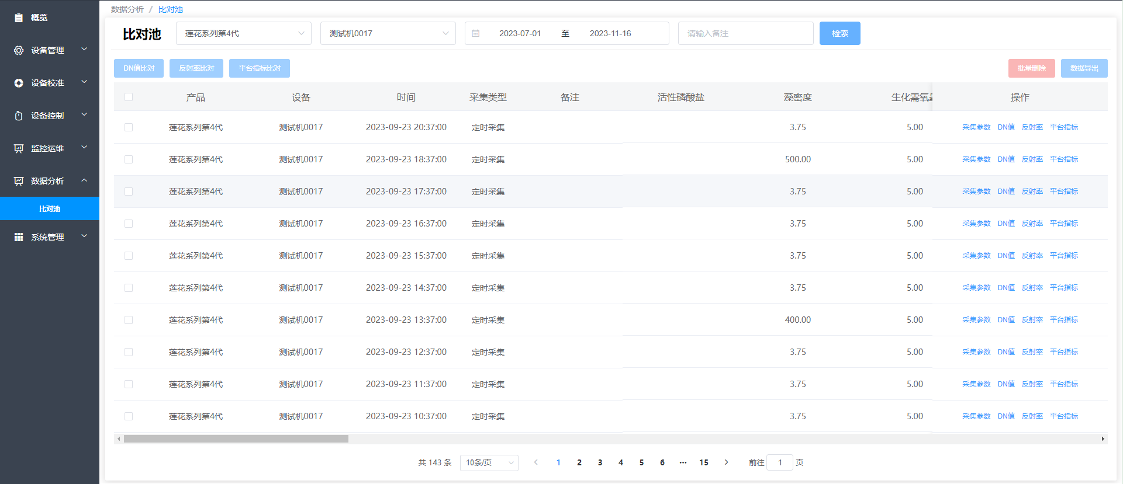
图1-14
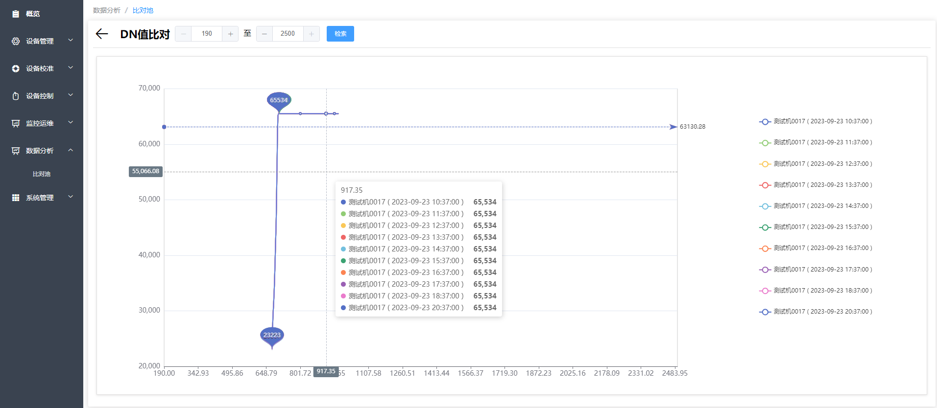
图1-15

